FORMATO PARA EL DESARROLLO DE COMPONENTE FORMATIVO

PROGRAMA DE FORMACIÓN | Manejo de brotes epidemiológicos en entornos penitenciarios

COMPETENCIA | 230101239. Promocionar acciones de salud de acuerdo con la normativa de salud pública | RESULTADOS DE APRENDIZAJE | 230101239-1. Apropiar los elementos teóricos y conceptuales de los brotes epidemiológicos en entornos penitenciarios según normatividad vigente  230101239-2. Implementar acciones en la identificación, manejo, mitigación y control de brotes epidemiológicos al interior de los Establecimientos de Reclusión del Orden Nacional (ERON) teniendo en cuenta la normatividad vigente.

NÚMERO DEL COMPONENTE FORMATIVO | 01
NOMBRE DEL COMPONENTE FORMATIVO | Identificación, caracterización y gestión de brotes epidemiológicos en entornos penitenciarios
BREVE DESCRIPCIÓN | Este componente formativo aborda los fundamentos teóricos, conceptuales y normativos relacionados con los brotes epidemiológicos en entornos penitenciarios, fortaleciendo los conocimientos necesarios para comprender su ocurrencia y propagación. Asimismo, orienta el desarrollo de habilidades para identificar, manejar, mitigar y controlar brotes epidemiológicos en los Establecimientos de Reclusión del Orden Nacional (ERON), mediante la aplicación de lineamientos, protocolos y normatividad vigente en salud pública.
PALABRAS CLAVE | Brotes epidemiológicos, identificación, mitigación, establecimiento de reclusión del orden nacional (ERON)

ÁREA OCUPACIONAL | Salud publica
IDIOMA | Español

- TABLA DE CONTENIDOS

- Normatividad y conceptos básicos en epidemiologia
  - Normatividad en manejo de brotes epidemiológicas y medidas de salud en entornos penitenciarios
  - Como funciona el sistema penitenciario y carcelario
  - Que es salud y sus determinantes
  - Historia natural de enfermedad
  - Microorganismo y cadena de transmisión

- Fundamentos epidemiológicos y factores asociados a la transmisión de enfermedades
  - Concepto e importancia de la epidemiologia
  - Diferencias entre el concepto brote, epidemia y evento de interés en salud pública (EISP)
  - Factores que favorecen la transmisión en entornos penitenciarios

- Gestión y acciones de respuesta ante eventos epidemiológicos
  - Realizar acciones de identificación del evento epidemiológico
  - Aplicar algoritmos de diagnóstico
  - Establecer cómo y cuándo notificar
  - Implementar medidas de salud pública
  - Ejecutar acciones colectivas de prevención

- INTRODUCCIÓN

Este componente formativo permite comprender los fundamentos epidemiológicos y normativos relacionados con la identificación y gestión de brotes epidemiológicos en entornos penitenciarios. Se abordarán aspectos relacionados con la normatividad vigente, el funcionamiento del sistema penitenciario y carcelario, el concepto de salud y sus determinantes, la historia natural de la enfermedad, los microorganismos y la cadena de transmisión.

Asimismo, se profundizará en los fundamentos de la epidemiología, la interacción entre agente, huésped y ambiente, los conceptos de brote, epidemia y eventos de interés en salud pública (EISP), así como los factores de riesgo y protección que favorecen o disminuyen la transmisión de enfermedades en la población privada de la libertad.

A través del desarrollo de estos conocimientos, los aprendices fortalecerán las capacidades necesarias para identificar eventos epidemiológicos, gestionar riesgos, aplicar algoritmos de diagnóstico, caracterizar y notificar los EISP, e implementar medidas de salud pública y acciones colectivas de prevención.

De esta manera, se busca proporcionar herramientas conceptuales y procedimentales que permitan responder de manera oportuna y efectiva ante situaciones epidemiológicas, contribuyendo a la prevención, mitigación y control de brotes en los Establecimientos de Reclusión del Orden Nacional (ERON), de acuerdo con la normatividad, lineamientos y protocolos vigentes

- DESARROLLO DE CONTENIDOS

- Normatividad y conceptos básicos en epidemiologia

El abordaje de los brotes epidemiológicos en entornos penitenciarios requiere partir de referentes que orienten la comprensión de los eventos que pueden afectar la salud individual y colectiva.

Estos elementos permiten interpretar las condiciones propias de los establecimientos de reclusión, reconocer factores que favorecen la transmisión de enfermedades y orientar la toma de decisiones frente a situaciones que representan un riesgo para la población privada de la libertad, el personal penitenciario y demás actores vinculados al entorno.

  - Normatividad en manejo de brotes epidemiológicas y medidas de salud en entornos penitenciarios

Los entornos penitenciarios constituyen escenarios de especial importancia para la salud pública debido a las condiciones de convivencia colectiva, las características de infraestructura y las dinámicas propias de las instituciones cerradas.

En estos espacios, factores como el hacinamiento, las condiciones sanitarias y ambientales, la movilidad de las personas y la vulnerabilidad de la población privada de la libertad pueden favorecer la aparición y propagación de enfermedades transmisibles.

Por esta razón, la vigilancia en salud pública y la capacidad de detectar oportunamente los riesgos y eventos epidemiológicos son fundamentales para implementar acciones de prevención, atención, control y recuperación de la salud (Ministerio de Salud y Protección Social).

En Colombia, el manejo de los brotes epidemiológicos en establecimientos penitenciarios y carcelarios se desarrolla dentro del marco general de la salud pública y de las disposiciones específicas dirigidas a la población privada de la libertad. Entre las normas que sustentan este proceso se encuentran:

Tabla 1. Normatividad en manejo de brotes epidemiológicas y medidas de salud en entornos penitenciarios.
Norma | Titulo | Descripción
Ley 9 de 1979 | Medidas sanitarias | Define medidas sanitarias para proteger la salud colectiva mediante acciones de prevención, vigilancia y control aplicables también a las condiciones sanitarias de establecimientos penitenciarios.
Ley 65 de 1993 | Código Penitenciario y Carcelario | Organiza el marco del sistema penitenciario y carcelario, contemplando aspectos relacionados con las condiciones y los derechos de la población privada de la libertad.
Ley 1709 de 2014 | Reforma penitenciaria | Actualiza disposiciones del Código Penitenciario y Carcelario y fortalece aspectos relacionados con los derechos, condiciones de reclusión y atención en salud de esta población.
Decreto 3518 de 2006 | Vigilancia en salud pública | Orienta el Sistema de Vigilancia en Salud Pública hacia la detección, notificación, análisis y respuesta ante eventos que pueden afectar a poblaciones penitenciarias.
Decreto 2245 de 2015 | Salud de la población privada de la libertad | Determina aspectos de la prestación y financiación de los servicios de salud para las personas privadas de la libertad bajo custodia y vigilancia del INPEC.

Estos instrumentos permiten orientar las acciones de vigilancia, prevención y control, así como definir las competencias y responsabilidades de los diferentes actores que participan en la respuesta frente a eventos de interés en salud pública (Ministerio de Salud y Protección Social [MSPS], s. f.).


El Sistema de Vigilancia en Salud Pública (SIVIGILA) constituye un componente esencial para la identificación y seguimiento de estos eventos. Su función comprende la recopilación, análisis, interpretación, actualización, divulgación y evaluación sistemática y oportuna de información sobre eventos en salud, con el propósito de orientar las acciones de prevención y control.

En los establecimientos penitenciarios, las unidades de atención en salud cumplen un papel fundamental en la detección de casos, la recolección de información y la notificación de eventos, mientras que las autoridades sanitarias participan en los procesos de investigación y respuesta de acuerdo con sus competencias (Ministerio de Salud y Protección Social [MSPS], s. f.).

El manejo de un brote requiere una respuesta organizada y oportuna. Esta puede incluir:

Objeto WEB SENA: 4.1 Slider Diapositiva de navegación simple. Tipo A
Acción | Definición aplicada al entorno penitenciario
Identificación temprana de casos | Reconocer oportunamente personas privadas de la libertad con signos, síntomas o condiciones compatibles con eventos de interés en salud pública para activar la respuesta correspondiente.
Investigación epidemiológica | Analizar casos y posibles brotes dentro del establecimiento penitenciario para determinar su origen, características, población afectada, factores de riesgo y formas de transmisión.
Aplicación de protocolos de vigilancia | Seguir procedimientos establecidos para detectar, registrar, notificar, analizar y hacer seguimiento a eventos de interés en salud pública presentados en el establecimiento penitenciario.
Búsqueda activa de casos | Identificar intencionalmente posibles casos entre la población penitenciaria mediante revisión de registros, valoración de personas expuestas y reconocimiento de signos o síntomas relacionados.
Aislamiento de personas enfermas | Separar temporalmente, cuando esté indicado, a personas con enfermedades transmisibles para reducir la exposición y prevenir nuevos contagios dentro del establecimiento penitenciario.
Seguimiento de contactos | Identificar y vigilar personas que estuvieron expuestas a un caso para detectar oportunamente signos o síntomas y adoptar las medidas de salud pública requeridas.
Adopción de medidas sanitarias | Aplicar intervenciones sanitarias según el riesgo identificado para disminuir la exposición, interrumpir cadenas de transmisión y proteger la salud de la comunidad penitenciaria.
Implementación de acciones de prevención y control | Desarrollar intervenciones individuales y colectivas dirigidas a reducir factores de riesgo, contener la propagación y controlar eventos de interés en salud pública en establecimientos penitenciarios.
Imagen
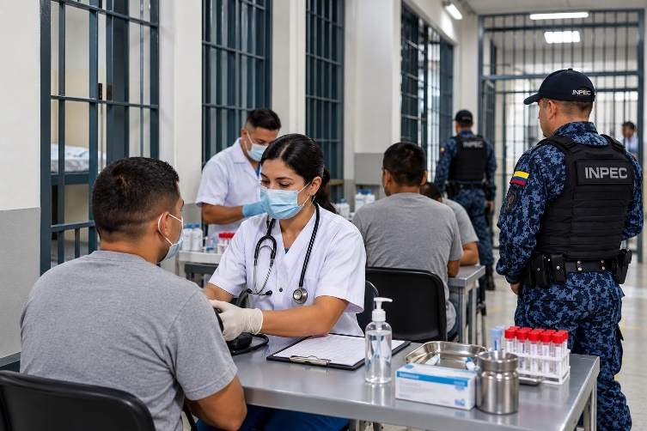

En este sentido, la búsqueda activa institucional y comunitaria permite identificar casos que no hayan sido notificados previamente, mediante la revisión sistemática de los registros de atención en salud y la búsqueda de personas que no consultan los servicios sanitarios (Ministerio de Salud y Protección Social [MSPS], s. f.).

Las medidas de salud deben adaptarse al tipo de evento epidemiológico y a las características del brote. Entre las acciones pueden contemplarse:

Objeto WEB SENA: Carrusel de tarjetas tipo 2
Acción | Descripción | Imagen
Medidas de aislamiento | Separar temporalmente a personas con infección confirmada o sospechosa, cuando corresponda, para disminuir la exposición y propagación de agentes infecciosos dentro del establecimiento penitenciario. | 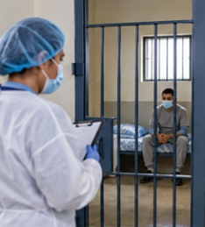
Precauciones según mecanismos de transmisión | Aplicar medidas de protección específicas frente a la transmisión por contacto, gotas o vía aérea, considerando el agente infeccioso y las condiciones del entorno penitenciario. | 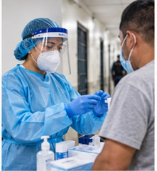
Diagnóstico oportuno | Identificar tempranamente una enfermedad mediante valoración clínica y pruebas pertinentes, favoreciendo decisiones rápidas de atención y control ante posibles brotes en la población penitenciaria. | 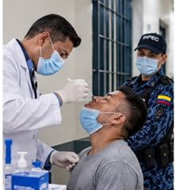
Tratamiento | Proporcionar oportunamente el manejo terapéutico indicado a las personas diagnosticadas, procurando su recuperación y contribuyendo al control de enfermedades transmisibles dentro del establecimiento penitenciario. | 
Vigilancia de casos y contactos | Realizar seguimiento sistemático a personas enfermas y contactos identificados para detectar cambios, reconocer nuevos casos y orientar oportunamente medidas de control dentro del establecimiento. | 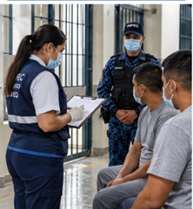
Saneamiento ambiental | Mantener condiciones adecuadas de limpieza, desinfección, ventilación, agua, residuos y espacios para disminuir riesgos sanitarios que favorezcan enfermedades en los establecimientos penitenciarios. | 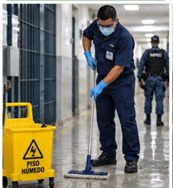
Capacitación del personal | Fortalecer conocimientos y prácticas del personal sanitario y penitenciario para reconocer riesgos, aplicar protocolos y responder apropiadamente ante enfermedades transmisibles y posibles brotes. | 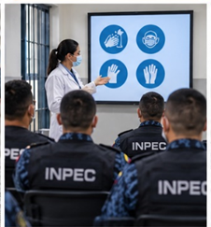
Comunicación del riesgo | Proporcionar información clara, oportuna y comprensible sobre riesgos y medidas de protección para favorecer decisiones y comportamientos preventivos dentro de la comunidad penitenciaria. | 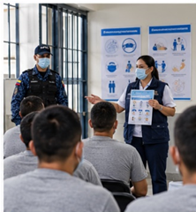

La capacitación debe involucrar tanto al personal de salud como a otros actores del establecimiento, incluyendo funcionarios, personas privadas de la libertad y personal relacionado con la manipulación de alimentos, de acuerdo con las características del evento y con el apoyo de las entidades territoriales de salud (Ministerio de Salud y Protección Social [MSPS], s. f.).

La gestión de los brotes en estos espacios requiere, además, una visión integral que articule las acciones del sector salud con las instituciones responsables del sistema penitenciario y carcelario. La Organización Mundial de la Salud plantea que los establecimientos penitenciarios presentan un riesgo elevado para la transmisión de enfermedades infecciosas debido a sus condiciones de infraestructura y organización, por lo que la preparación y respuesta frente a brotes debe incluir acciones de comunicación, detección temprana, tamizaje, aislamiento, cuarentena, búsqueda y seguimiento de contactos, inmunización y vigilancia epidemiológica (Organización Mundial de la Salud [OMS], 2023).

Desde esta perspectiva, la prevención y el control de brotes en establecimientos penitenciarios no dependen exclusivamente de la atención individual de las personas afectadas. Se requiere fortalecer la vigilancia epidemiológica, mantener una comunicación efectiva entre los diferentes actores, garantizar la articulación con el sistema de salud y desarrollar capacidades para responder de manera coordinada ante situaciones de riesgo. La OMS propone abordar la gestión de enfermedades infecciosas en estos contextos mediante cinco fases articuladas adaptadas a las características de cada institución y territorio (OMS, 2023):

Objeto WEB SENA: Pestañas horizontales
Fase | Descripción | Imagen
Preparación | Planificar recursos, responsabilidades, protocolos y capacidades necesarias para actuar oportunamente ante posibles brotes en el establecimiento penitenciario.  Ejemplo: conformar equipos de respuesta y realizar simulacros ante enfermedades respiratorias. | 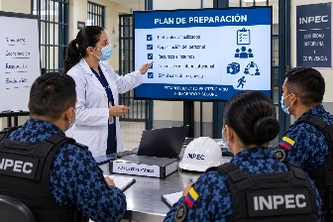
Prevención | Implementar medidas para disminuir el riesgo de aparición y transmisión de enfermedades entre la población penitenciaria y el personal.  Ejemplo: desarrollar jornadas de vacunación, higiene de manos y educación sanitaria. | 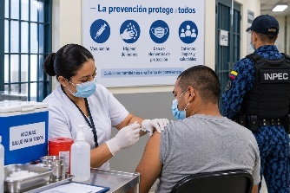
Detección | Identificar tempranamente casos sospechosos mediante vigilancia, valoración de síntomas, búsqueda activa y pruebas diagnósticas que permitan iniciar oportunamente las acciones requeridas.  Ejemplo: realizar tamizaje respiratorio al ingreso. | 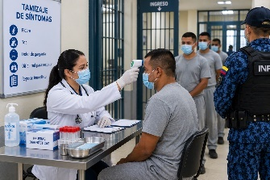
Respuesta | Implementar oportunamente acciones para contener y controlar casos o brotes identificados, articulando atención, aislamiento, investigación epidemiológica y seguimiento.  Ejemplo: aislar casos, estudiar contactos y reforzar medidas sanitarias. | 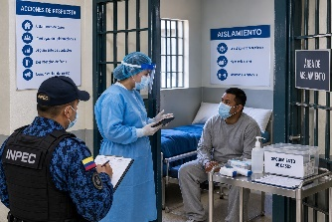
Conexión con sistemas de salud** | Articular el establecimiento penitenciario con la red territorial de salud para garantizar atención, diagnóstico, referencia, tratamiento y continuidad asistencial.  Ejemplo: trasladar un caso grave a un hospital de mayor complejidad. | 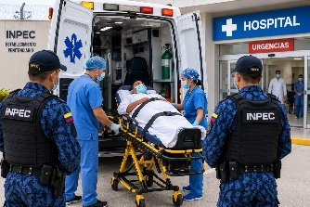

Comprender la normatividad y las medidas de salud aplicables al manejo de brotes epidemiológicos permite reconocer que la respuesta ante estos eventos debe ser oportuna, coordinada y basada en la vigilancia epidemiológica.

La aplicación de los lineamientos y protocolos vigentes facilita la identificación temprana de riesgos, la implementación de medidas de prevención y control y la protección de la salud de las personas privadas de la libertad, del personal que trabaja en los establecimientos y de la comunidad en general.

De esta manera, la gestión de brotes en entornos penitenciarios se integra a la responsabilidad de proteger la salud pública y fortalecer la capacidad de respuesta ante eventos que pueden afectar tanto al establecimiento como a la población que lo rodea (MSPS, s. f.; OMS, 2023).

33130240 _CF01_Podcast_1
  - Como funciona el sistema penitenciario y carcelario

El sistema penitenciario y carcelario colombiano está conformado por un conjunto de instituciones, establecimientos y actores que trabajan de manera articulada para garantizar la ejecución de las penas y medidas de seguridad impuestas por las autoridades judiciales, así como la custodia, atención y resocialización de las personas privadas de la libertad. De acuerdo con la normativa penitenciaria, los establecimientos de reclusión comprenden diferentes modalidades, entre ellas:

Objeto Web SENA: tarjetas animadas
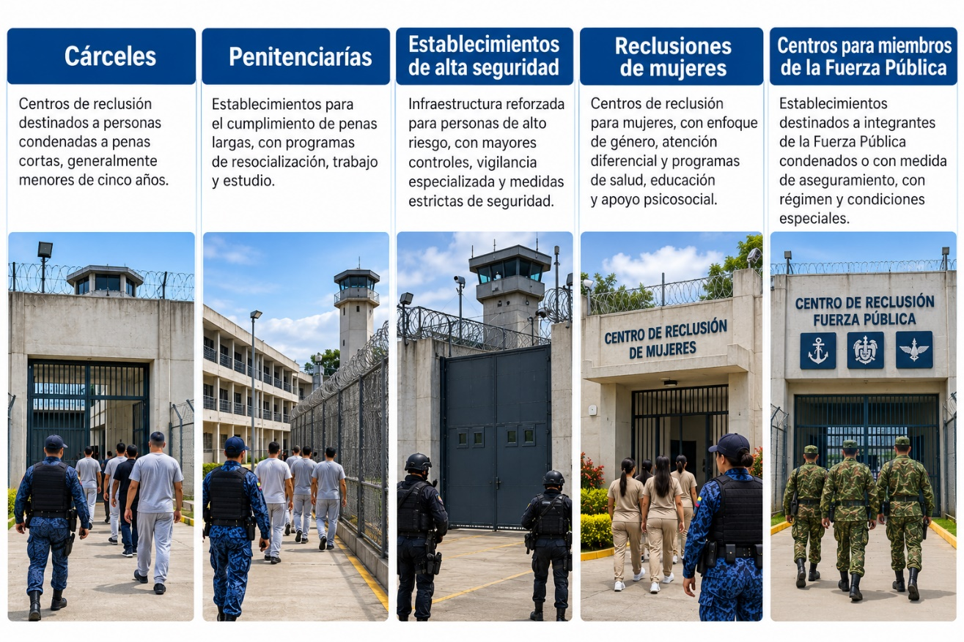

Dentro de este sistema, el Instituto Nacional Penitenciario y Carcelario (INPEC) cumple un papel fundamental. Es un establecimiento público adscrito al Ministerio de Justicia y del Derecho, responsable de la ejecución de las penas y medidas de seguridad impuestas por las autoridades judiciales, así como de la atención básica de la población reclusa y del tratamiento orientado a la resocialización de las personas condenadas. En consecuencia, el INPEC tiene una responsabilidad directa en el funcionamiento de los establecimientos de reclusión y en la protección de la población privada de la libertad (MSPS, s. f.).


La Unidad de Servicios Penitenciarios y Carcelarios (USPEC) es otro actor esencial dentro del sistema. Su función está orientada a gestionar y operar el suministro de bienes y la prestación de servicios, la infraestructura y el apoyo logístico y administrativo necesario para el adecuado funcionamiento de los servicios penitenciarios y carcelarios a cargo del INPEC.

Esta articulación permite que las funciones de custodia, atención y resocialización se desarrollen con el soporte de las condiciones físicas, administrativas y logísticas requeridas para el funcionamiento de los establecimientos (MSPS, s. f.)

Desde la perspectiva de la salud pública, el funcionamiento del sistema penitenciario requiere una articulación permanente entre el INPEC, la USPEC, los prestadores de servicios de salud, las entidades territoriales de salud y las autoridades sanitarias nacionales. Esta coordinación resulta especialmente importante cuando se presentan eventos de interés en salud pública o brotes epidemiológicos. En estos casos, el sistema debe contar con mecanismos de vigilancia que permitan detectar tempranamente los riesgos, notificar los eventos y coordinar las acciones necesarias para prevenir la propagación de enfermedades dentro y fuera de los establecimientos de reclusión (MSPS, s. f.)

La población privada de la libertad constituye un grupo que requiere especial atención en materia de salud pública. Los establecimientos penitenciarios son instituciones cerradas en las que las personas permanecen en convivencia permanente, lo que puede incrementar el riesgo de transmisión de enfermedades.

A esta condición se suman factores relacionados con el hacinamiento y otras características propias del entorno penitenciario que pueden favorecer la aparición y propagación de eventos de interés en salud pública. Por esta razón, se requiere un sistema de vigilancia sensible y articulado con el Sistema de Vigilancia en Salud Pública del país, que facilite la detección temprana y la respuesta oportuna frente a los riesgos epidemiológicos (MSPS, s. f.).

  - Que es salud y sus determinantes

La salud es un concepto amplio y dinámico que ha evolucionado a lo largo de la historia. Actualmente, no se entiende únicamente como la ausencia de una enfermedad, sino como un proceso multidimensional en el que intervienen aspectos físicos, mentales, sociales y ambientales.

Desde esta perspectiva, la salud se relaciona con las condiciones en las que viven las personas y las poblaciones, así como con la interacción entre diferentes factores que pueden favorecer el bienestar o aumentar la probabilidad de presentar una enfermedad. La Organización Mundial de la Salud (OMS) define la salud como un estado de completo bienestar físico, mental y social, trascendiendo así la idea de que una persona saludable es simplemente aquella que no presenta una enfermedad (OMS, como se citó en Patiño & Mosquera, 2025).

Desde el enfoque epidemiológico, comprender la salud implica reconocer que el proceso salud-enfermedad está determinado por múltiples factores. La epidemiología estudia la distribución y los determinantes de los estados o eventos relacionados con la salud en poblaciones específicas y aplica este conocimiento al control de los problemas de salud.

Por esta razón, analizar la salud requiere observar no solo las condiciones individuales de las personas, sino también las características del ambiente, los estilos de vida, las condiciones sociales y el acceso a los servicios de salud (Cortés, 2012, como se citó en Fundamentos de epidemiología – Eje 1, s. f.).

Los determinantes de la salud

Los determinantes de la salud son el conjunto de factores que influyen en el estado de salud y enfermedad de las personas y las poblaciones. Estos factores pueden actuar de manera individual o combinada y pueden aumentar o disminuir la probabilidad de que ocurra un evento en salud.

En este sentido, los determinantes permiten comprender por qué una enfermedad puede presentarse con mayor frecuencia en determinados grupos o contextos y por qué algunas poblaciones tienen mayores posibilidades de conservar y mejorar su salud (Proceso salud-enfermedad 2025, 2025).

Para facilitar su comprensión, los principales determinantes pueden organizarse en cuatro grandes categorías:

Objeto WEB SENA: 7.3 Pestañas horizontales - iconos
Categoría | Descripción | Imagen
Biología humana | Comprende las características propias de cada persona, entre ellas la herencia genética, la edad, el sexo y la constitución individual. Estos elementos pueden influir en la susceptibilidad frente a determinadas enfermedades y en la forma como cada organismo responde ante diferentes exposiciones o factores ambientales (Proceso salud-enfermedad 2025, 2025). | 
Medio ambiente y entorno sociocultural | incluye las condiciones físicas, biológicas, químicas y sociales que rodean a las personas. La contaminación del aire, el agua y el suelo, así como factores psicosociales relacionados con la violencia, el estrés, la dependencia y las condiciones sociales, pueden influir en el estado de salud de las poblaciones (Proceso salud-enfermedad 2025, 2025). | 
Estilos de vida | Corresponden al conjunto de comportamientos, hábitos y actitudes que desarrollan las personas y que pueden tener efectos favorables o desfavorables sobre su salud. Estos comportamientos están relacionados con las condiciones de vida y con el contexto económico, social, laboral, cultural y familiar en el que se desenvuelve cada individuo (Proceso salud-enfermedad 2025, 2025). | 
Sistema de atención en salud | Disponibilidad y organización de los servicios destinados a la promoción de la salud, la prevención de la enfermedad, el diagnóstico, el tratamiento y la recuperación. La calidad de estos servicios puede analizarse a partir de aspectos como la equidad, disponibilidad, accesibilidad, oportunidad y calidad de la atención (Proceso salud-enfermedad 2025, 2025). | 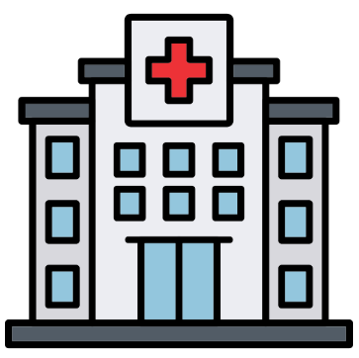

Salud, enfermedad y contexto penitenciario

En los entornos penitenciarios, el análisis de los determinantes de la salud adquiere especial importancia. Las características propias de estos espacios pueden generar condiciones que influyen en el bienestar y en el riesgo de enfermar de la población privada de la libertad. Factores relacionados con las condiciones ambientales, sociales y de convivencia, así como con la disponibilidad y oportunidad de los servicios de salud, pueden interactuar y favorecer la aparición o propagación de eventos de interés en salud pública.

Desde la perspectiva epidemiológica, los factores de riesgo y los factores protectores son atributos, variables o circunstancias que pueden aumentar o disminuir la probabilidad de ocurrencia de un evento en salud. En consecuencia, identificar estos factores en los establecimientos penitenciarios permite reconocer condiciones que pueden favorecer la transmisión de enfermedades y establecer medidas orientadas a reducir los riesgos y fortalecer la protección de la salud de la población privada de la libertad (Ministerio de Salud y Protección Social [MSPS], s. f.).

Comprender qué es la salud y cuáles son sus determinantes permite reconocer que la prevención de enfermedades y el control de brotes epidemiológicos requieren una mirada integral. En los entornos penitenciarios, este enfoque facilita la identificación de los factores que pueden favorecer la aparición y transmisión de enfermedades y contribuye a orientar acciones de salud pública dirigidas a proteger a la población privada de la libertad, al personal que trabaja en los establecimientos y a la comunidad en general.

  - Historia natural de enfermedad

La enfermedad es el resultado de un proceso dinámico en el que interactúan diferentes factores relacionados con el individuo, el agente causal y el ambiente. Desde la perspectiva de la salud pública y la epidemiología, comprender cómo se origina y evoluciona una enfermedad permite identificar los momentos en los cuales es posible intervenir para prevenir su aparición, detectarla de manera oportuna, evitar su progresión y disminuir sus consecuencias.

En este sentido, la historia natural de la enfermedad constituye una herramienta fundamental para comprender el proceso salud-enfermedad y orientar las acciones de promoción, prevención, diagnóstico, tratamiento y rehabilitación (Leavell & Clark, 1965).

El concepto de historia natural de la enfermedad hace referencia a la evolución que sigue una enfermedad desde el momento en que se inicia el proceso que puede conducir a su aparición hasta su desenlace, cuando no se realiza una intervención que modifique su curso.

Este enfoque permite reconocer que una enfermedad no aparece de manera aislada o repentina, sino que atraviesa diferentes etapas en las cuales interactúan factores relacionados con el agente, el huésped y el ambiente (Leavell & Clark, 1965).

Historia natural de la enfermedad aplicada a los brotes epidemiológicos

El conocimiento de la historia natural de la enfermedad permite comprender cómo una enfermedad puede pasar de una situación de riesgo a la aparición de casos y, posteriormente, convertirse en un evento que requiere intervención colectiva. Este conocimiento facilita la identificación de los momentos críticos en los cuales se deben implementar acciones para prevenir la aparición de nuevos casos y controlar la transmisión (Leavell & Clark, 1965).

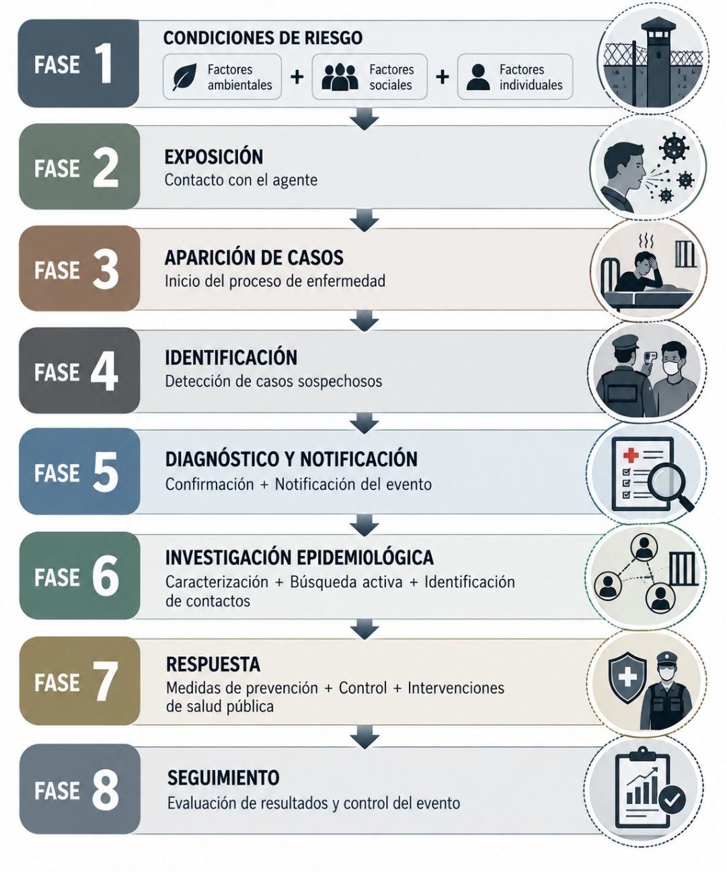
Figura 1. Fases de una enfermedad

En los entornos penitenciarios, la comprensión de la historia natural de la enfermedad permite integrar las acciones de promoción, prevención, vigilancia, diagnóstico, notificación y control. Este conocimiento proporciona herramientas para reconocer los diferentes momentos del proceso salud-enfermedad y relacionarlos con las acciones que deben implementarse para prevenir, identificar y controlar los brotes epidemiológicos en los Establecimientos de Reclusión del Orden Nacional (ERON) (Leavell & Clark, 1965; MSPS, s. f.).

  - Microorganismo y cadena de transmisión
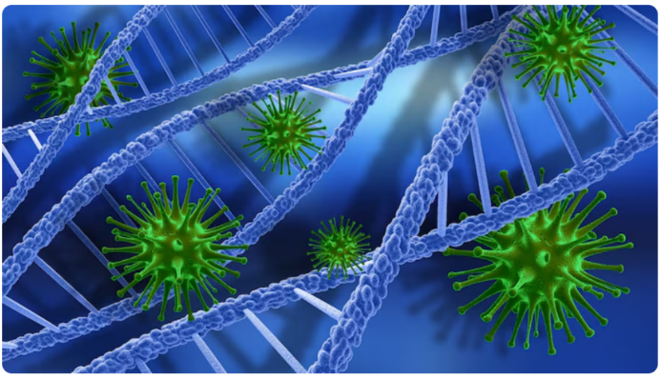
Los microorganismos son seres vivos o agentes biológicos de tamaño microscópico que pueden encontrarse en diferentes ambientes y establecer relaciones con otros organismos. Algunos microorganismos son beneficiosos para los seres humanos y cumplen funciones importantes en el ambiente, la industria, la agricultura y la medicina; otros, en determinadas condiciones, pueden actuar como agentes infecciosos y producir enfermedades.

El conocimiento de los microorganismos es fundamental para comprender el origen y la transmisión de las enfermedades infecciosas y, por tanto, para desarrollar acciones de prevención y control de los brotes epidemiológicos (Mosquera Agualimpia, 2025).

En el contexto de la salud pública, los microorganismos de importancia médica incluyen diferentes grupos de agentes biológicos, entre ellos las bacterias, los virus, los hongos y los parásitos. Cada uno posee características particulares relacionadas con su estructura, forma de reproducción, capacidad de producir enfermedad y mecanismos de transmisión. Estas diferencias determinan las condiciones necesarias para su supervivencia y las medidas que deben implementarse para prevenir su propagación en una población (Mosquera Agualimpia, 2025).

Microorganismos de importancia en salud pública

Los microorganismos pueden clasificarse en diferentes grupos según sus características biológicas. Para el estudio de los brotes epidemiológicos es importante reconocer los principales grupos de interés médico y comprender que cada uno puede presentar diferentes mecanismos de transmisión y generar distintos tipos de enfermedades (Mosquera Agualimpia, 2025).

Objeto Web SENA: 7.2 Pestañas horizontales - sencillas
Microorganismo | Descripción | Imagen
Bacterias | Son microorganismos unicelulares que presentan tamaños microscópicos y diferentes formas. Algunas bacterias pueden vivir de manera libre en el ambiente, mientras que otras pueden establecer relaciones con seres humanos y animales. Algunas especies forman parte del microbiota normal del organismo y otras pueden comportarse como agentes causales de enfermedades cuando encuentran condiciones favorables para su multiplicación o cuando ingresan a sitios del organismo donde pueden producir daño (Mosquera Agualimpia, 2025). | 
Virus | Los virus son agentes infecciosos que requieren células vivas para reproducirse y presentan diferentes mecanismos de transmisión. En entornos penitenciarios, aquellos transmitidos por vía respiratoria representan especial riesgo debido a los espacios compartidos. La detección temprana, el diagnóstico oportuno y la aplicación de medidas específicas de prevención y control contribuyen a reducir su propagación e interrumpir la cadena epidemiológica. (MSPS, s. f.). | 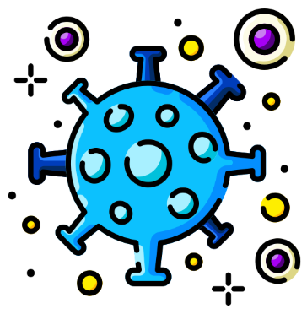
Hongos | Los hongos son organismos eucariotas que poseen material genético organizado en un núcleo y presentan una estructura celular característica. Se clasifican, entre otros, en mohos o hongos filamentosos y levaduras. Algunos hongos pueden formar parte de la microbiota humano, mientras que otros pueden producir infecciones cuando existen condiciones favorables para su desarrollo o cuando las defensas del organismo se encuentran comprometidas (Mosquera Agualimpia, 2025). | 
Parásitos | Los parásitos comprenden diferentes organismos que pueden establecer relaciones con un huésped para obtener condiciones necesarias para su supervivencia. Dentro de los microorganismos de interés médico se encuentran los protozoos, organismos eucariotas unicelulares, y otros parásitos que pueden presentar diferentes ciclos biológicos y mecanismos de transmisión (Mosquera Agualimpia, 2025). | 

La cadena de transmisión

La cadena de transmisión o cadena epidemiológica representa la secuencia de elementos que permite que un agente infeccioso pase desde su fuente o reservorio hasta un huésped susceptible. Su comprensión es fundamental para analizar cómo se propaga una enfermedad y para identificar el punto o eslabón en el que se pueden implementar medidas de intervención para interrumpir la transmisión (Mosquera Agualimpia, 2025).

La transmisión de una enfermedad infecciosa requiere la interacción entre un agente infeccioso y un huésped susceptible. Para que esta interacción ocurra, se establece una cadena compuesta por seis elementos principales, los cuales son los siguientes:

Figura 2. Cadena de infección
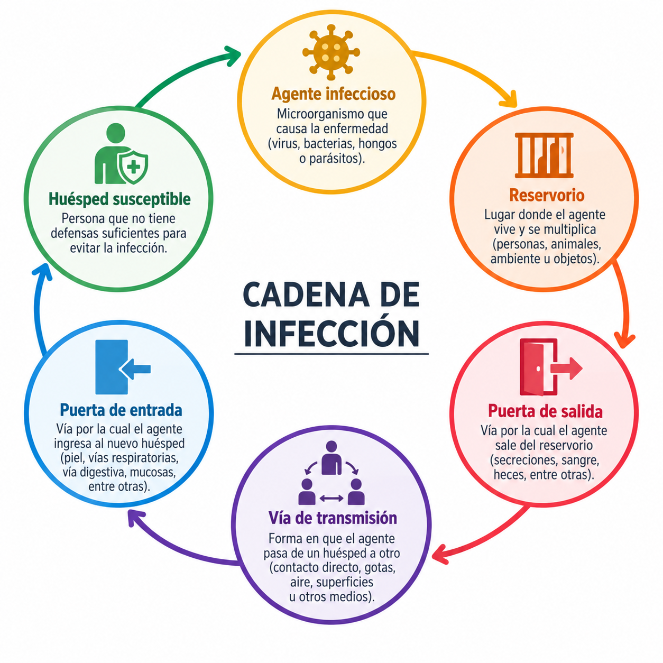

La interrupción de cualquiera de estos eslabones puede contribuir a disminuir o detener la propagación de la enfermedad (Mosquera Agualimpia, 2025).

La cadena de transmisión en los entornos penitenciarios

Los establecimientos penitenciarios presentan condiciones particulares que deben considerarse al analizar la transmisión de enfermedades infecciosas. El hacinamiento, las condiciones de infraestructura, la ventilación, el acceso al agua, las condiciones sanitarias y la convivencia en espacios colectivos pueden influir en la aparición y propagación de eventos de interés en salud pública.

Por esta razón, las acciones de prevención y control deben orientarse a interrumpir la cadena epidemiológica y a reducir los factores de riesgo presentes tanto en las personas como en el ambiente (MSPS, s. f.).

En este contexto, la identificación de factores de riesgo permite reconocer las condiciones que favorecen la aparición de brotes y establecer medidas dirigidas a interrumpir la cadena de transmisión. Entre los puntos críticos de vigilancia y control en los centros penitenciarios se encuentran:

Objeto WEB SENA: Slider diapositivas Tipo B

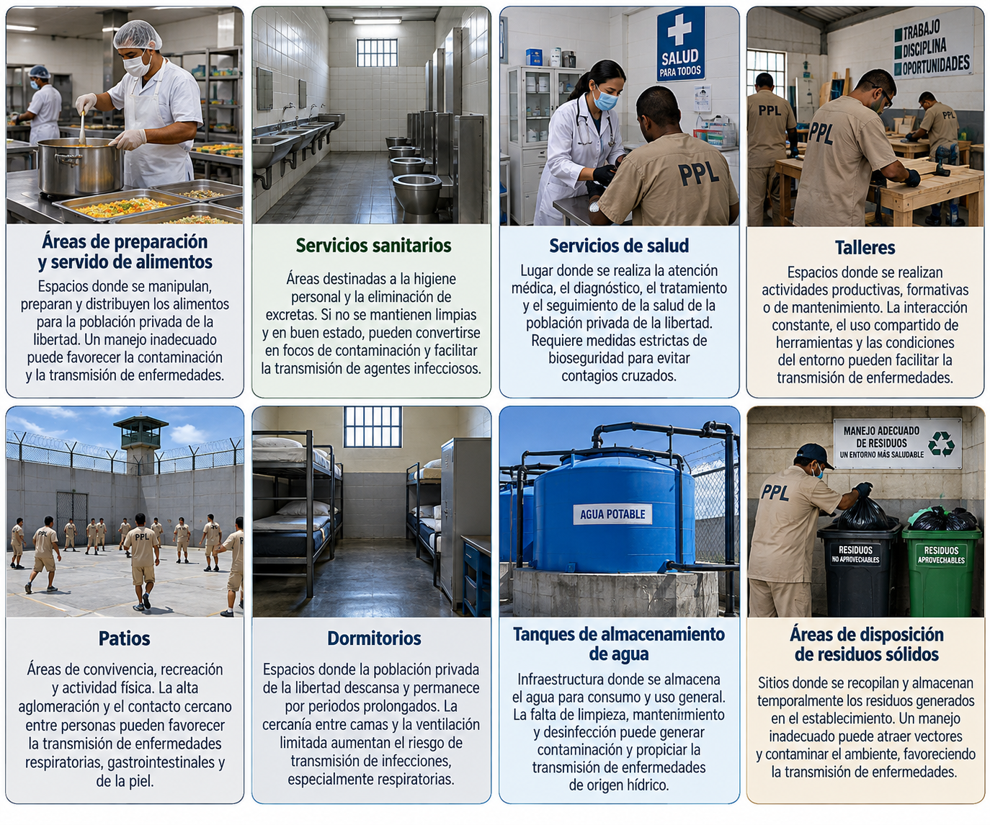

Interrupción de la cadena de transmisión

La identificación de cada uno de los eslabones de la cadena de transmisión permite establecer el punto más vulnerable o susceptible de intervención. El objetivo de las medidas de prevención y control es actuar sobre uno o varios de estos componentes para evitar que el agente llegue al huésped susceptible y, de esta manera, disminuir la propagación de la enfermedad (Mosquera Agualimpia, 2025).

En un brote epidemiológico, las medidas de intervención deben seleccionarse de acuerdo con las características del agente y la vía de transmisión. Estas pueden incluir acciones sobre la fuente de infección, medidas de higiene y saneamiento, control de alimentos y agua, vacunación cuando esté indicada, tratamiento de los casos, manejo de contactos, aislamiento y otras estrategias orientadas a reducir la transmisión (MSPS, s. f.).

Objeto WEB SENA: Tarjetas animadas por 3
Medida de intervención | Descripción | Imagen
Aislamiento | Consiste en separar a las personas enfermas que pueden transmitir una enfermedad de la población restante o susceptible. En los establecimientos penitenciarios, la detección temprana de los primeros casos, junto con el diagnóstico y tratamiento oportunos, puede contribuir a cortar rápidamente la cadena de transmisión. | 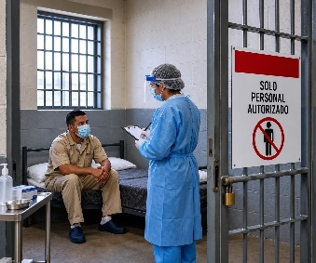
Cuarentena | Se aplica a personas que han estado expuestas a una enfermedad contagiosa pero que no presentan la enfermedad. Su finalidad es separar a las personas expuestas de aquellas que no han tenido contacto con el evento, con el propósito de reducir el riesgo de transmisión durante el período correspondiente. | 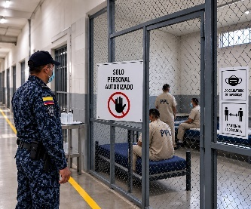
Distanciamiento | Comprende medidas destinadas a reducir la interacción entre las personas y, por tanto, disminuir las oportunidades de transmisión. En los entornos penitenciarios, estas medidas pueden incluir restricciones temporales en determinados espacios o actividades, de acuerdo con las características del evento y las recomendaciones de las autoridades sanitarias | 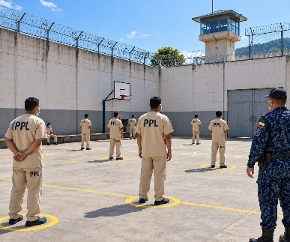

- Fundamentos epidemiológicos y factores asociados a la transmisión de enfermedades

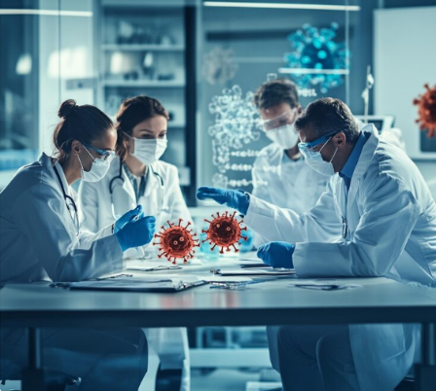
Comprender cómo se originan, propagan y controlan las enfermedades transmisibles resulta fundamental para proteger la salud colectiva, especialmente en entornos penitenciarios, donde la convivencia cercana y las condiciones propias del establecimiento pueden favorecer su propagación.

Este abordaje permite analizar la interacción entre las personas, el ambiente y los agentes causantes de enfermedad, reconocer situaciones que incrementan el riesgo y orientar oportunamente acciones de vigilancia, prevención y control.

2.1. Concepto e importancia de la epidemiologia

La epidemiología es una disciplina fundamental de la salud pública que estudia la distribución de los eventos relacionados con la salud y los factores que determinan su ocurrencia en las poblaciones. Su propósito no se limita al estudio de las enfermedades, sino que busca comprender cómo se presentan los diferentes eventos de salud, en quiénes ocurren, dónde se concentran, cuándo aparecen y cuáles son las condiciones que pueden favorecer o disminuir su aparición. Este enfoque permite generar conocimiento sobre la situación de salud de una población y orientar la toma de decisiones para prevenir y controlar los problemas que la afectan (Bernal, s. f.).

Desde una perspectiva contemporánea, la epidemiología puede entenderse como el estudio de la distribución y los determinantes de los estados o eventos relacionados con la salud en poblaciones específicas, así como la aplicación de este conocimiento al control de los problemas de salud.

Esta definición resalta dos componentes esenciales: por una parte, la generación de conocimiento mediante el análisis de los eventos de salud y, por otra, la utilización de dicho conocimiento para orientar intervenciones que permitan prevenir, controlar o disminuir los efectos de los problemas identificados (Cortés, 2012, como se citó en Bernal, s. f.).

Elementos fundamentales de la epidemiología

El estudio epidemiológico de un evento de salud parte de la observación de su comportamiento en una población. Para ello, es necesario analizar diferentes dimensiones que permiten establecer cómo se distribuye el evento y reconocer patrones que orienten la investigación y la intervención. Entre los elementos fundamentales se encuentran:

Objeto Web SENA: 6.1 Acordeón (con viñeta en la izquierda) - tipo 1
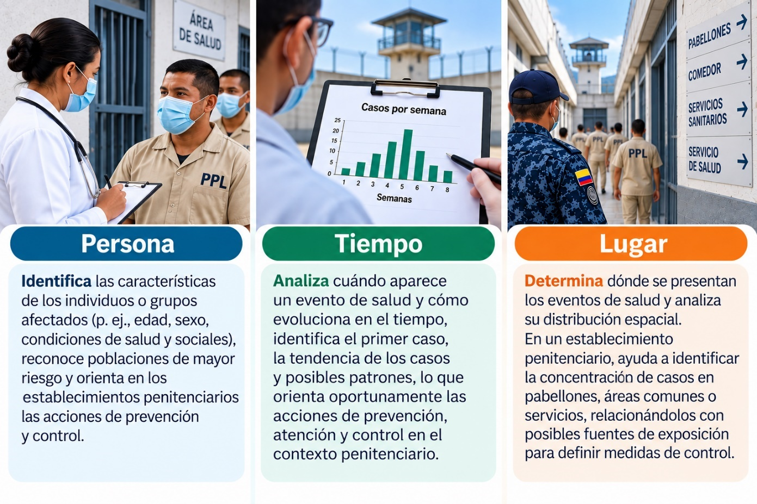

Epidemiología y manejo de brotes epidemiológicos

En el manejo de un brote epidemiológico, la epidemiología proporciona las herramientas necesarias para comprender lo siguiente:

Tabla 2. Aspectos para la caracterización epidemiológica de un brote
Aspecto | Descripción
Presentación del evento | Analizar las características del brote, su magnitud, forma de transmisión y comportamiento inicial para comprender la situación epidemiológica y orientar las primeras acciones de respuesta.  Ejemplo: aumento inusual de casos respiratorios en un pabellón durante varios días.
Identificación de las personas afectadas | Reconocer quiénes presentan la enfermedad o cumplen criterios de caso, considerando características clínicas, demográficas y factores de riesgo. Ejemplo: identificar casos concentrados en un mismo pabellón.
Establecer la distribución temporal de los casos | Determinar cuándo aparecieron los casos, su secuencia y evolución para reconocer tendencias, posibles periodos de exposición y cambios en la transmisión durante el brote.  Ejemplo: registrar que los casos comenzaron el lunes y aumentaron progresivamente durante la semana.
Establecer la distribución espacial de los casos | Ubicar dónde se concentran los casos para identificar áreas con mayor transmisión o exposición.  Ejemplo: dormitorios, patios, servicios sanitarios o zonas de alimentación.
Reconocer posibles factores relacionados con su aparición | Identificar condiciones individuales, ambientales, sociales o institucionales que puedan favorecer el brote y contribuir a orientar medidas específicas de prevención y control.  Ejemplo: hacinamiento, ventilación deficiente y contacto cercano entre personas de un mismo pabellón.

Este análisis permite pasar de la observación de casos individuales a una comprensión colectiva del evento y facilita la toma de decisiones para controlar su propagación (Bernal, s. f.; MSPS, s. f.).
En los establecimientos penitenciarios, la epidemiología adquiere una importancia particular debido a las condiciones propias de estos espacios.

Los documentos técnicos relacionados con la población privada de la libertad reconocen que existen circunstancias que pueden facilitar la aparición de enfermedades infecciosas, por lo que el fortalecimiento de la vigilancia en salud permite detectar oportunamente los riesgos y eventos y facilitar la implementación de acciones de prevención, atención y control (MSPS, s. f.).

Epidemiología y prevención de brotes en establecimientos penitenciarios

La aplicación de la epidemiología en los establecimientos penitenciarios permite fortalecer la capacidad para identificar tempranamente eventos que puedan convertirse en brotes. La vigilancia continua, el análisis de los casos y la identificación de cambios en los patrones habituales de enfermedad facilitan la generación de alertas y la activación de acciones de respuesta antes de que el evento alcance una mayor magnitud (MSPS, s. f.).

La importancia de la epidemiología en este contexto se relaciona directamente con la posibilidad de intervenir oportunamente. Una detección temprana permite iniciar procesos de investigación, establecer medidas de control y articular las acciones entre los servicios de salud, las autoridades sanitarias y los responsables de la gestión penitenciaria. De esta manera, el conocimiento epidemiológico se convierte en una herramienta fundamental para reducir el riesgo de propagación de enfermedades y proteger la salud colectiva (MSPS, s. f.).

En conclusión, la epidemiología permite comprender la distribución de los eventos relacionados con la salud y los factores que determinan su ocurrencia en poblaciones específicas.

Su importancia en los entornos penitenciarios, facilita la detección temprana de riesgos, la caracterización de los casos, la identificación de factores asociados, la toma de decisiones y la implementación de medidas de prevención y control orientadas a interrumpir la transmisión y proteger la salud de la población privada de la libertad (Bernal, s. f.; MSPS, s. f.).

2.2. Diferencias entre los conceptos de brote, epidemia y evento de interés en salud pública (EISP)

En el campo de la epidemiología es fundamental diferenciar los conceptos de brote, epidemia y evento de interés en salud pública (EISP), debido a que cada uno describe situaciones diferentes relacionadas con la ocurrencia de eventos que pueden afectar la salud de una población.

Aunque estos conceptos están relacionados entre sí, no son equivalentes y su adecuada comprensión permite interpretar correctamente la situación epidemiológica, establecer los mecanismos de vigilancia y determinar las acciones de investigación, notificación, prevención y control que deben implementarse (Bernal, s. f.).

Objeto WEB SENA: 6.2 Acordeón (con viñeta en la derecha) - tipo 2
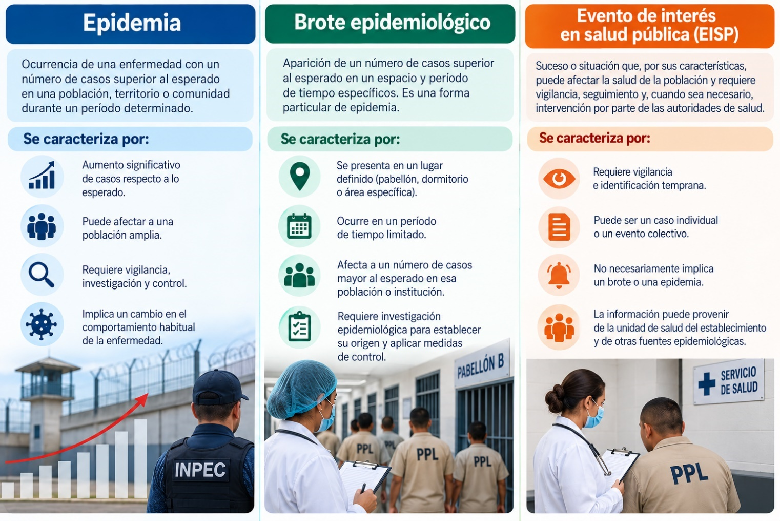

Diferencias entre brote, epidemia y EISP

Aunque los tres conceptos se encuentran relacionados con la vigilancia epidemiológica, la principal diferencia está en su alcance y en el criterio utilizado para definir cada situación. A continuación, se muestra las diferencias entre los tres:

Tabla 3. Diferencias entre brote, epidemia y EISP
Concepto | Diferencia principal | Alcance | Implicación para la vigilancia | Ejemplo real en Colombia
Brote epidemiológico | Corresponde a la aparición de casos relacionados epidemiológicamente, generalmente por encima de lo esperado y delimitados en tiempo, lugar o población. | Suele estar localizado en una institución, pabellón, dormitorio, comunidad o grupo específico. | Requiere investigación epidemiológica para identificar casos, posibles fuentes, contactos y factores asociados, además de implementar medidas de control. | En 2022, un establecimiento penitenciario de Pereira registró un brote de varicela con cuatro casos: tres internos y un guardia, concentrados en un mismo patio.
Epidemia | Representa un aumento de casos por encima de lo esperado en una población o territorio durante un período determinado, generalmente con mayor extensión que un brote localizado. | Puede involucrar comunidades, municipios, departamentos, regiones o poblaciones más amplias. | Exige intensificar la vigilancia, analizar el comportamiento del evento, investigar factores asociados y desarrollar acciones de prevención, atención y control. | Un ejemplo documentado en contexto penitenciario corresponde a la epidemia de varicela presentada en el establecimiento penitenciario de Sincelejo, que motivó medidas sanitarias y de vigilancia epidemiológica.
Evento de interés en salud pública (EISP) | Es un concepto más amplio: comprende eventos que, por su importancia o riesgo para la salud colectiva, requieren vigilancia. No implica necesariamente la existencia de un brote o epidemia. | Puede corresponder desde un caso individual sujeto a vigilancia hasta eventos colectivos de mayor magnitud. | Puede requerir detección, notificación, seguimiento, análisis y acciones de salud pública según el evento y los protocolos establecidos. | En 2026, en la cárcel San Sebastián de Ternera de Cartagena se notificaron casos de tuberculosis y varicela como eventos de interés en salud pública, activando vigilancia, seguimiento y evaluación de medidas de control.
Un EISP puede existir sin que haya brote o epidemia; un brote se caracteriza por su concentración epidemiológica y generalmente localizada; y una epidemia expresa un incremento de casos superior a lo esperado en una población o territorio de mayor alcance.
Además, en poblaciones de especial interés como la población privada de la libertad, los lineamientos nacionales establecen criterios específicos que pueden hacer que un solo caso de determinados eventos transmisibles active la respuesta de brote.
A continuación, se muestra el proceso de vigilancia, análisis y respuesta ante eventos de interés en salud pública:

Figura 3. proceso de vigilancia, análisis y respuesta ante eventos de interés en salud pública

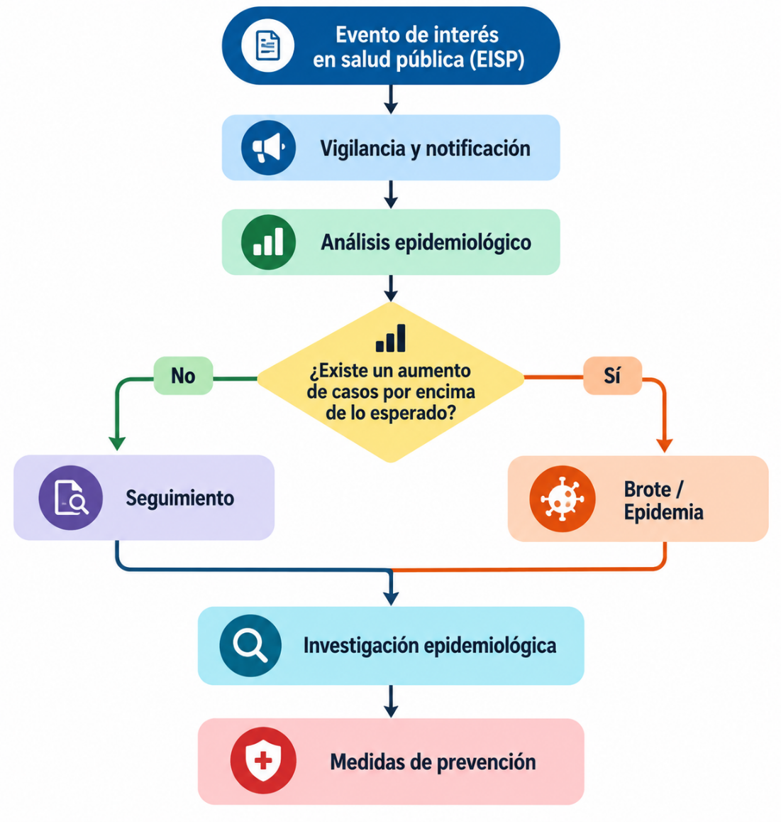

2.3. Factores que favorecen la transmisión en entornos penitenciarios

Los establecimientos de reclusión constituyen entornos con características particulares que pueden favorecer la aparición y propagación de enfermedades transmisibles y otros eventos de interés en salud pública.

Las condiciones de convivencia colectiva, las características de la infraestructura, la disponibilidad de servicios públicos, las condiciones sanitarias y ambientales y las dinámicas propias de la población privada de la libertad pueden facilitar la transmisión de agentes infecciosos cuando no se cuenta con medidas adecuadas de prevención, vigilancia y control.

Por esta razón, el reconocimiento de los factores de riesgo presentes en estos espacios es fundamental para comprender la dinámica de los brotes epidemiológicos y establecer acciones oportunas para interrumpir las cadenas de transmisión (Ministerio de Salud y Protección Social [MSPS], s. f.).

La transmisión de una enfermedad infecciosa ocurre cuando un agente biológico logra pasar desde una fuente o reservorio hacia una persona susceptible. En los establecimientos penitenciarios, diferentes condiciones pueden favorecer uno o varios eslabones de esta cadena de transmisión. Por ello, la prevención de brotes requiere identificar los factores que incrementan la exposición, facilitan el contacto entre las personas, favorecen la supervivencia de los agentes en el ambiente o dificultan la identificación y atención oportuna de los casos (MSPS, s. f.).

Desde esta perspectiva, los factores que favorecen la transmisión en los entornos penitenciarios pueden agruparse en diferentes categorías, como lo son:

Objeto WEB SENA: 4.1 slider Diapositiva de navegación simple
Factor | Descripción | Imagen
Condiciones de infraestructura y ambiente | Comprenden aspectos como hacinamiento, ventilación insuficiente, iluminación, humedad, deterioro de espacios y limitada separación entre áreas. Estas condiciones pueden aumentar el contacto entre personas y favorecer la permanencia y transmisión de agentes infecciosos. | 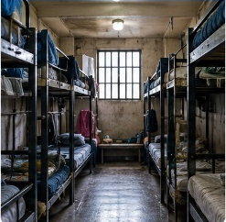
Condiciones sanitarias e higiénicas | Se relacionan con la limpieza y desinfección de espacios, higiene personal, manejo de residuos, disposición de excretas y disponibilidad de elementos de aseo. Las deficiencias en estas condiciones pueden facilitar la contaminación del entorno. | 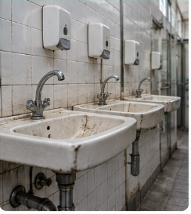
Disponibilidad de agua y servicios públicos | El acceso continuo a agua segura, saneamiento, energía y sistemas adecuados de disposición de residuos resulta esencial para mantener condiciones saludables. Las interrupciones pueden afectar la higiene personal, la limpieza y otras medidas de prevención. | 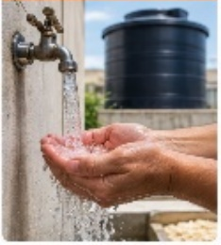
Prácticas relacionadas con los alimentos | Incluyen las condiciones de recepción, almacenamiento, preparación, conservación, manipulación y distribución de alimentos. Las prácticas inadecuadas pueden generar contaminación y favorecer la aparición de enfermedades transmitidas por alimentos dentro del establecimiento. | 
Presencia de animales y vectores | La presencia o proliferación de roedores, insectos y otros animales puede estar relacionada con deficiencias ambientales, acumulación de residuos o almacenamiento inadecuado de alimentos, aumentando la posibilidad de transmisión de determinados agentes infecciosos. | 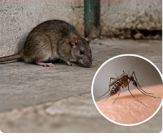
Características de la convivencia colectiva | La permanencia prolongada en espacios compartidos, el contacto cercano, la movilidad entre áreas y el uso común de dormitorios, baños y otros espacios pueden facilitar la exposición y transmisión de enfermedades, principalmente aquellas de carácter transmisible. | 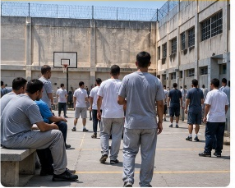
Dificultades en la detección y atención oportuna de casos | Las demoras para reconocer síntomas, acceder a valoración, realizar pruebas diagnósticas, aislar casos o iniciar tratamiento pueden prolongar el período de exposición y permitir que una enfermedad continúe propagándose entre la población del establecimiento. | 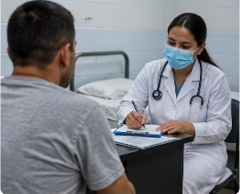

Estos factores no actúan de manera aislada, sino que pueden interactuar y aumentar el riesgo de aparición, propagación y prolongación de los brotes (MSPS, s. f.).

¿Cómo prevenir los factores que favorecen la transmisión?

La prevención de los brotes en los establecimientos penitenciarios requiere un enfoque integral que combine acciones sobre el ambiente, la infraestructura, los servicios públicos, las prácticas individuales y colectivas y la vigilancia epidemiológica.

El lineamiento técnico establece como propósito reducir la ocurrencia de eventos de interés en salud pública y los brotes en la población privada de la libertad mediante estrategias de promoción de la salud y prevención primaria y secundaria orientadas a interrumpir la cadena de transmisión (MSPS, s. f.).

Entre las acciones preventivas se encuentran:

Objeto WEB: 5 Carrusel de tarjetas tipo 2
Acción preventiva | Definición ampliada | Imagen
Fortalecimiento de las condiciones de higiene | Promover prácticas permanentes de higiene personal y colectiva, garantizando acceso a elementos de aseo y condiciones adecuadas que contribuyan a disminuir la exposición y transmisión de agentes infecciosos dentro del establecimiento penitenciario. | 
Disponibilidad de agua segura | Garantizar acceso suficiente y continuo a agua apta para consumo, higiene, preparación de alimentos y limpieza, mediante controles que aseguren su calidad y reduzcan riesgos sanitarios para la población penitenciaria. | 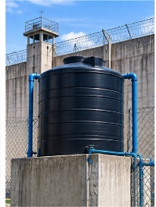
Limpieza y desinfección de los espacios | Mantener celdas, dormitorios, baños, áreas comunes y servicios en condiciones sanitarias adecuadas mediante procedimientos periódicos de limpieza y desinfección que reduzcan la presencia y propagación de agentes infecciosos. | 
Manejo adecuado de los alimentos | Aplicar prácticas higiénicas durante la recepción, almacenamiento, preparación, conservación y distribución de alimentos, controlando condiciones que puedan generar contaminación y provocar enfermedades transmitidas por alimentos entre las personas del establecimiento. | 
Control de roedores y otros vectores | Implementar medidas de saneamiento, vigilancia y control para evitar la presencia y proliferación de roedores, insectos y otros vectores capaces de transportar agentes infecciosos y favorecer la aparición de enfermedades. | 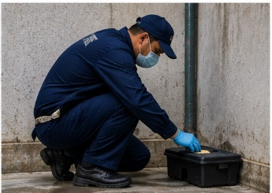
Identificación temprana de casos | Reconocer oportunamente signos, síntomas o situaciones compatibles con eventos de interés en salud pública, facilitando la valoración, notificación y adopción temprana de medidas que reduzcan el riesgo de propagación. | 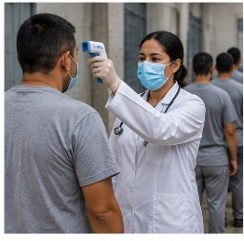
Implementación oportuna de medidas de aislamiento | Separar temporalmente, cuando esté indicado, a personas con sospecha o confirmación de enfermedades transmisibles, bajo condiciones adecuadas de atención y seguimiento, para disminuir el contacto y prevenir nuevos contagios. | 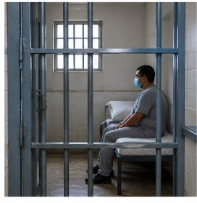

Estas acciones requieren la participación coordinada de los diferentes actores involucrados en la gestión de los establecimientos penitenciarios y en la atención en salud (MSPS, s. f.).

3. Gestión y acciones de respuesta ante eventos epidemiológicos

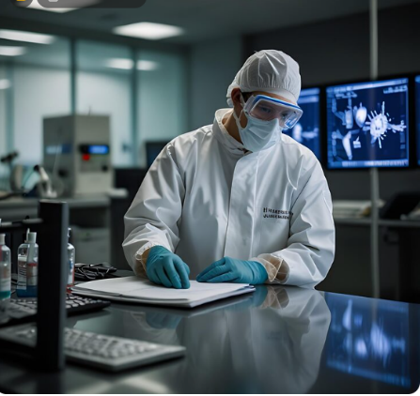
La atención de situaciones que pueden afectar la salud colectiva en los establecimientos penitenciarios requiere una actuación organizada, oportuna y articulada entre los diferentes actores responsables.

Este abordaje permite orientar la toma de decisiones a partir de la información disponible, coordinar las intervenciones necesarias y realizar seguimiento a su efectividad, con el propósito de limitar la propagación, reducir sus posibles consecuencias y proteger la salud de la población privada de la libertad, el personal penitenciario y demás personas vinculadas al establecimiento.

3.1. Realizar acciones de identificación del evento epidemiológico

La identificación oportuna de un evento epidemiológico en los establecimientos de reclusión constituye una acción fundamental para prevenir la aparición y propagación de brotes. Las condiciones propias de la población privada de la libertad, como el hacinamiento, las limitaciones de infraestructura sanitaria, la ventilación restringida y las dificultades de acceso a los servicios de salud, incrementan el riesgo de transmisión de enfermedades infecciosas.

Por esta razón, es necesario fortalecer la capacidad para reconocer tempranamente signos, síntomas, casos inusuales o agrupaciones de personas afectadas que puedan indicar la presencia de un evento de interés en salud pública o un posible brote (Ministerio de Salud y Protección Social [MSPS], 2024).

Tabla 4. Acciones de identificación del evento epidemiológico

Componente | Descripción | Ejemplo en un establecimiento penitenciario
Valoración inicial del riesgo | Analizar las características del posible evento, considerando el agente involucrado, las personas afectadas, el momento y lugar de aparición, así como los factores que podrían favorecer su transmisión. | En un pabellón se detectan varios internos con síntomas respiratorios similares durante una misma semana. Se revisan antecedentes, condiciones del lugar y posibles exposiciones comunes.
Caracterización epidemiológica | Recopilar y analizar información según tiempo, lugar y persona, establecer posibles factores de riesgo e identificar relaciones epidemiológicas entre los casos para comprender inicialmente el comportamiento del evento. | Se determina cuándo comenzaron los síntomas, en qué dormitorios se concentran los afectados y qué características o contactos comparten.
Notificación y comunicación oportuna | Informar los casos o situaciones sospechosas a los responsables de vigilancia para facilitar su verificación y activar oportunamente las rutas institucionales y territoriales correspondientes. | El servicio de salud del establecimiento comunica la situación a los responsables de vigilancia para iniciar la actuación correspondiente.
Coordinación de la respuesta | Articular a los actores del establecimiento penitenciario y del sector salud para investigar el evento, confirmar su ocurrencia y organizar las acciones requeridas. | El personal sanitario y los responsables institucionales coordinan la búsqueda de casos, valoración de contactos y demás intervenciones necesarias.
Activación de medidas de prevención y control | Adoptar tempranamente acciones orientadas a disminuir la exposición y evitar nuevos casos, de acuerdo con las características y necesidades identificadas durante la valoración del evento. | Ante la sospecha de una enfermedad transmisible, se refuerza la higiene de manos, la bioseguridad y, cuando corresponde, se implementa aislamiento.
Seguimiento del evento | Mantener la observación de los casos y de la situación epidemiológica para reconocer cambios, evaluar la aparición de nuevos afectados y orientar la continuidad o ajuste de las medidas implementadas. | Durante los días siguientes se registran nuevos casos, se verifica su evolución y se revisa si las medidas adoptadas están limitando la transmisión.

  - Aplicar algoritmos de diagnóstico

La aplicación de algoritmos de diagnóstico constituye una herramienta fundamental para la identificación temprana de enfermedades transmisibles en la población privada de la libertad (PPL), debido a las condiciones epidemiológicas propias de los establecimientos penitenciarios, donde el hacinamiento, la convivencia en espacios cerrados, la limitada ventilación y las condiciones sanitarias favorecen la transmisión de agentes infecciosos.

Los lineamientos del Ministerio de Salud y Protección Social establecen que el diagnóstico debe realizarse mediante procesos estandarizados que integren la evaluación clínica, los antecedentes epidemiológicos, la identificación de factores de riesgo y la clasificación del caso, permitiendo implementar oportunamente medidas de aislamiento, toma de muestras y notificación al Sistema de Vigilancia en Salud Pública (SIVIGILA).

Este enfoque busca pasar de un modelo reactivo a uno preventivo, fortaleciendo la capacidad institucional para detectar precozmente los eventos de interés en salud pública (Ministerio de Salud y Protección Social [MSPS], 2024)

Los algoritmos diagnósticos deben desarrollarse de manera secuencial, iniciando con:

Objeto WEB SENA: Pestañas horizontales
Elemento | Definición | Imagen
Búsqueda de signos y síntomas | Identificar activamente personas que presenten manifestaciones compatibles con enfermedades prioritarias, mediante observación, preguntas orientadoras y revisión de antecedentes, favoreciendo la detección temprana de posibles casos dentro del establecimiento penitenciario. | 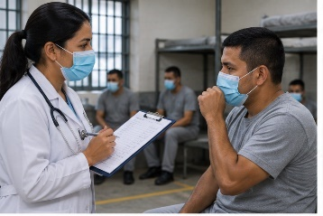
Valoración clínica | Evaluar el estado de salud de la persona mediante anamnesis y examen clínico, considerando signos, síntomas, antecedentes y evolución, con el propósito de orientar la sospecha diagnóstica y determinar las acciones iniciales requeridas. | 
Criterios epidemiológicos | Analizar antecedentes de exposición, contactos, ubicación, temporalidad y factores de riesgo para establecer posibles relaciones epidemiológicas y fortalecer la clasificación del caso de acuerdo con las características del evento investigado. | 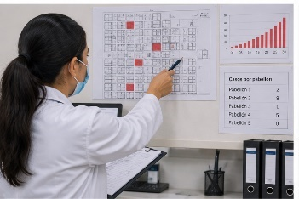
Pruebas diagnósticas | Solicitar y realizar las pruebas de laboratorio o procedimientos diagnósticos indicados según el evento sospechado y los protocolos establecidos, con el fin de apoyar la confirmación o descarte del caso. | 

El lineamiento nacional señala que este proceso debe complementarse con el examen médico de ingreso al establecimiento, la identificación de factores de riesgo individuales y ambientales, así como la vigilancia permanente de la población para detectar oportunamente casos sospechosos antes de que evolucionen a brotes. La estandarización del proceso diagnóstico garantiza que las decisiones clínicas sean oportunas, homogéneas y basadas en evidencia (MSPS, 2024)

Finalmente, la aplicación sistemática de algoritmos de diagnóstico fortalece la vigilancia epidemiológica y mejora la toma de decisiones clínicas y sanitarias, permitiendo detectar precozmente los eventos de interés, reducir la transmisión de enfermedades y orientar la implementación de acciones preventivas y correctivas basadas en evidencia.

Asimismo, facilita el seguimiento de los casos, la evaluación de la efectividad de las intervenciones y la generación de información útil para la gestión del riesgo en salud pública. De esta manera, los algoritmos diagnósticos no solo contribuyen al manejo oportuno de los casos individuales, sino que constituyen una estrategia esencial para prevenir brotes y proteger la salud de la población privada de la libertad, del personal penitenciario y de la comunidad en general (MSPS, 2024; MSPS, 2016).

  - Establecer cómo y cuándo notificar

La notificación de los eventos de interés en salud pública constituye una de las acciones más importantes para la detección temprana y el control oportuno de brotes en la población privada de la libertad (PPL). El Ministerio de Salud y Protección Social establece que todo caso sospechoso o confirmado de una enfermedad transmisible debe notificarse de acuerdo con los protocolos establecidos por el Sistema Nacional de Vigilancia en Salud Pública (SIVIGILA), utilizando las definiciones de caso vigentes y respetando los tiempos definidos para cada evento.

La notificación debe realizarse inmediatamente cuando se identifique un evento de notificación obligatoria o una situación que represente un riesgo de propagación, permitiendo activar la investigación epidemiológica, implementar medidas de control y coordinar la respuesta entre las instituciones de salud, el INPEC, la USPEC y las autoridades sanitarias territoriales. La oportunidad en la notificación es determinante para interrumpir la cadena de transmisión y reducir la ocurrencia de brotes (Ministerio de Salud y Protección Social [MSPS], 2016; MSPS, 2024).

El proceso de notificación está diseñado de la siguiente manera:

Figura 4. Notificación de eventos de interés en salud publica en entornos penitenciarios

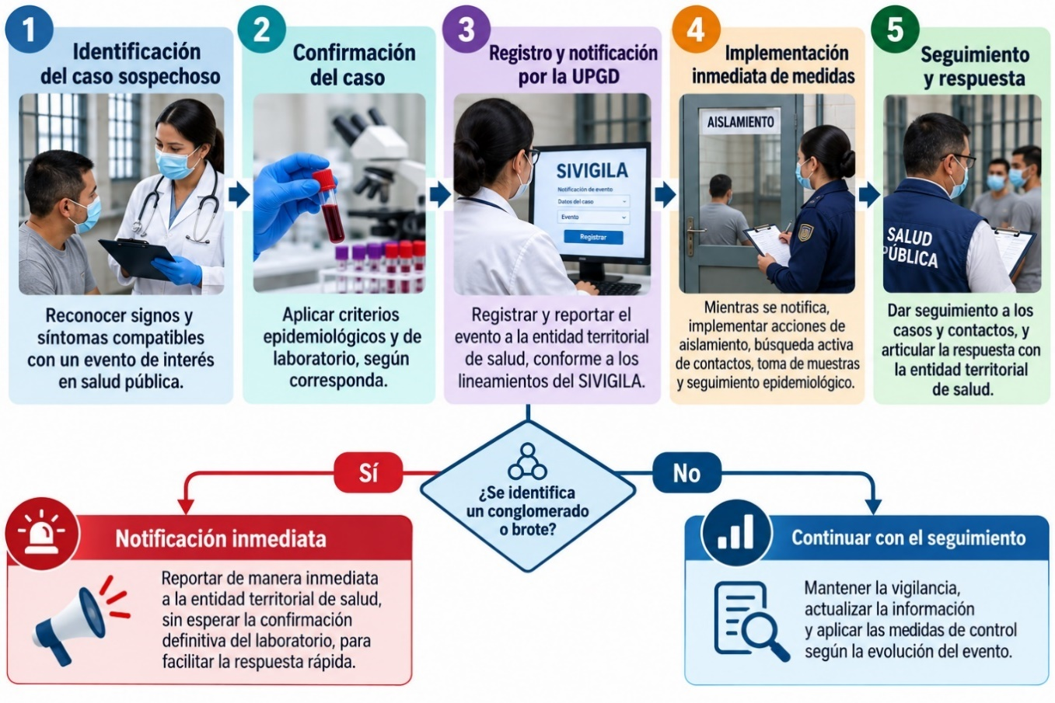

La correcta notificación depende de la coordinación permanente entre los servicios de salud penitenciarios, las entidades territoriales, el Instituto Nacional Penitenciario y Carcelario (INPEC), la Unidad de Servicios Penitenciarios y Carcelarios (USPEC) y el Ministerio de Salud y Protección Social.

Además de cumplir con la obligación legal de reportar los eventos, la información generada mediante la vigilancia epidemiológica permite analizar tendencias, identificar factores de riesgo, orientar las intervenciones de prevención y fortalecer la toma de decisiones en salud pública. De esta manera, la notificación oportuna no solo cumple una función administrativa, sino que constituye una herramienta esencial para proteger la salud de la población privada de la libertad y prevenir la propagación de enfermedades transmisibles (MSPS, 2024).

  - Implementar medidas de salud pública

La implementación de medidas de salud pública en la población privada de la libertad (PPL) constituye el eje central para prevenir la aparición y propagación de enfermedades transmisibles dentro de los establecimientos de reclusión.

El Ministerio de Salud y Protección Social señala que estas medidas deben orientarse a la interrupción de la cadena epidemiológica mediante la identificación y control de los factores de riesgo individuales, ambientales y sanitarios que favorecen la transmisión de enfermedades. Entre las acciones prioritarias se encuentran:

- El fortalecimiento de la higiene de manos,
- El uso adecuado de elementos de protección personal,
- La promoción de hábitos saludables, la vacunación,
- La búsqueda activa de casos,
- El aislamiento oportuno de personas con sospecha de enfermedad transmisible
- La educación permanente en salud dirigida tanto a la población privada de la libertad como al personal penitenciario y de salud.

Estas intervenciones permiten disminuir la incidencia de brotes y fortalecer la capacidad de respuesta institucional frente a eventos de interés en salud pública (Ministerio de Salud y Protección Social [MSPS], 2024).

La implementación efectiva de las medidas de salud pública requiere la coordinación entre el Ministerio de Salud y Protección Social, el Instituto Nacional Penitenciario y Carcelario (INPEC), la Unidad de Servicios Penitenciarios y Carcelarios (USPEC), las entidades territoriales de salud y los prestadores de servicios de salud.

El documento de manejo de brotes resalta que la vigilancia epidemiológica, la detección temprana de casos, la notificación oportuna, la investigación epidemiológica y la ejecución inmediata de acciones de prevención y control son fundamentales para contener la propagación de enfermedades y proteger la salud de la población privada de la libertad.

De esta manera, las medidas de salud pública trascienden la atención del caso individual y se convierten en una estrategia integral de gestión del riesgo que fortalece la prevención, el control de brotes y la protección de la salud colectiva (MSPS, 2016; MSPS, 2024).

3.5 Ejecutar acciones colectivas de prevención

La ejecución de acciones colectivas de prevención constituye una estrategia esencial para reducir el riesgo de aparición y propagación de enfermedades transmisibles en la población privada de la libertad (PPL). Estas acciones deben trascender la atención individual y orientarse hacia intervenciones dirigidas a toda la comunidad penitenciaria, integrando actividades de promoción de la salud, educación sanitaria, vacunación, vigilancia epidemiológica y fortalecimiento de los entornos saludables.

El Ministerio de Salud y Protección Social establece que las acciones colectivas deben planificarse con base en el análisis de los factores de riesgo presentes en cada establecimiento de reclusión, priorizando aquellos relacionados con el hacinamiento, las deficiencias en saneamiento básico, el acceso al agua potable, la calidad de los alimentos y la presencia de vectores, con el propósito de interrumpir la cadena epidemiológica antes de la ocurrencia de brotes (Ministerio de Salud y Protección Social [MSPS], 2024).

El lineamiento nacional enfatiza que la prevención colectiva debe fundamentarse en la participación activa de la población privada de la libertad, promoviendo procesos de educación, corresponsabilidad y autocuidado que fortalezcan la adopción de prácticas saludables dentro de los establecimientos penitenciarios.

De igual manera, recomienda integrar estas acciones con los programas de salud pública, la vigilancia epidemiológica y los mecanismos de inspección, vigilancia y control sanitario, favoreciendo una respuesta integral frente a los riesgos identificados.

La Organización Mundial de la Salud complementa este enfoque al señalar que los establecimientos penitenciarios deben fortalecer su capacidad para prevenir enfermedades infecciosas mediante sistemas de preparación, detección temprana, capacitación permanente del personal, articulación con los servicios de salud externos y construcción de entornos resilientes frente a epidemias y pandemias (Organización Mundial de la Salud [OMS], 2023; MSPS, 2024)

33130240 _CF01_Podcast_2

- SÍNTESIS

El componente formativo Identificación, caracterización y gestión de brotes epidemiológicos en entornos penitenciarios aborda integralmente la prevención y el control de enfermedades transmisibles. Comprende los principales microorganismos, sus mecanismos de transmisión, la cadena epidemiológica y los factores que favorecen la aparición de brotes, considerando las condiciones de la población privada de la libertad.

Asimismo, desarrolla la vigilancia epidemiológica, la detección temprana de eventos de interés en salud pública, la aplicación de algoritmos diagnósticos y los procedimientos de notificación al SIVIGILA. Incluye medidas de salud pública como aislamiento, vacunación, saneamiento ambiental, control de vectores, higiene de manos y desinfección. También promueve acciones colectivas mediante educación para la salud, autocuidado, participación comunitaria y articulación entre las instituciones responsables. En conjunto, estos elementos fortalecen la identificación oportuna, la interrupción de la transmisión, la respuesta ante brotes y la protección de la salud colectiva en los establecimientos penitenciarios.

- MATERIAL COMPLEMENTARIO

DESCRIPCIÓN DE ACTIVIDAD DIDÁCTICA
Nombre de la Actividad | Identificación, caracterización y gestión de brotes epidemiológicos en entornos penitenciarios.
Objetivo de la actividad | Evaluar la comprensión de conceptos y aplicabilidad sobre gestión de brotes epidemiológicos.
Tipo de actividad sugerida | 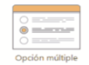
Archivo de la actividad  (Anexo donde se describe la actividad propuesta) | Actividad_didactica_CF01

F. GLOSARIO

TÉRMINO | SIGNIFICADO
Caso sospechoso | Persona que presenta signos, síntomas o antecedentes compatibles con una enfermedad o evento de interés en salud pública y que requiere evaluación y seguimiento.
Caracterización del evento
  Análisis de un evento epidemiológico mediante las variables de tiempo, lugar y persona, con el propósito de comprender su comportamiento, identificar factores de riesgo y orientar las acciones de prevención y control.
Detección temprana | Identificación oportuna de casos o comportamientos inusuales de una enfermedad con el fin de iniciar rápidamente las acciones de investigación y control.
Evento epidemiológico
  Situación relacionada con la aparición de uno o más casos de una enfermedad o condición de salud que requiere vigilancia, análisis e intervención por parte de las autoridades sanitarias
Investigación epidemiológica | Conjunto de actividades orientadas a confirmar un evento, identificar su origen, describir sus características y establecer las medidas necesarias para controlar su propagación.
Notificación | Comunicación oportuna de un caso o evento de interés en salud pública a las autoridades competentes, de acuerdo con los protocolos y la normatividad vigente.
Vigilancia epidemiológica | Proceso continuo y sistemático de recolección, análisis, interpretación y difusión de información sobre eventos de interés en salud pública para orientar la toma de decisiones.
Vigilancia epidemiológica | Proceso continuo y sistemático de recolección, análisis, interpretación y difusión de información sobre eventos de interés en salud pública para orientar la toma de decisiones.

- REFERENCIAS BIBLIOGRÁFICAS:

- Ministerio de Salud y Protección Social. (s. f.). Manejo de brotes en población privada de la libertad (PPL) [Documento técnico]. Documento adjunto.

- Organización Mundial de la Salud. (2023). Principles for making prisons and places of detention resilient to infectious diseases, including epidemic and pandemic threats. WHO Regional Office for Europe.

- Ministerio de Salud y Protección Social. (s. f.). Lineamientos generales para la vigilancia y control de eventos de interés en salud pública en establecimientos penitenciarios y carcelarios – Colombia 2012.

- Patiño, C. P., & Mosquera, C. J. (2025). Proceso salud-enfermedad [Presentación de PowerPoint].

Bernal, C. (s. f.). Fundamentos de epidemiología: Eje 1. Conceptualicemos [Referente de pensamiento].

- Leavell, H. R., & Clark, E. G. (1965). Preventive medicine for the doctor in his community: An epidemiologic approach (3rd ed.). McGraw-Hill.

- Mosquera Agualimpia, C. J. (2025). Microorganismos y cadena de transmisión [Presentación de PowerPoint]. SENA.

- Conceptos básicos de epidemiología. (s. f.). Conceptos básicos de epidemiología [Capítulo de libro].

- Ministerio de Salud y Protección Social. (s. f.). Guía de vigilancia y control de salud pública para población privada de la libertad.

- Ministerio de Salud y Protección Social. (2024). Lineamiento para el fortalecimiento de las acciones de prevención de enfermedades transmisibles generadoras de brotes en población privada de la libertad. Ministerio de Salud y Protección Social.

- CONTROL DEL DOCUMENTO

 | Nombre | Cargo | Dependencia | Fecha
Autor | Carmen Johanna mosquera A | Instructora | Centro de servicios de Salud – Regional Antioquia | 03/08/2026
 | Jair Coll Gallardo | Evaluador instruccional | Centro de Comercio y Servicios - Regional Atlántico | Septiembre de 2026

- CONTROL DE CAMBIOS (Diligenciar únicamente si realiza ajustes a la Unidad Temática)

 | Nombre | Cargo | Dependencia | Fecha | Razón del Cambio
Autor (es)

